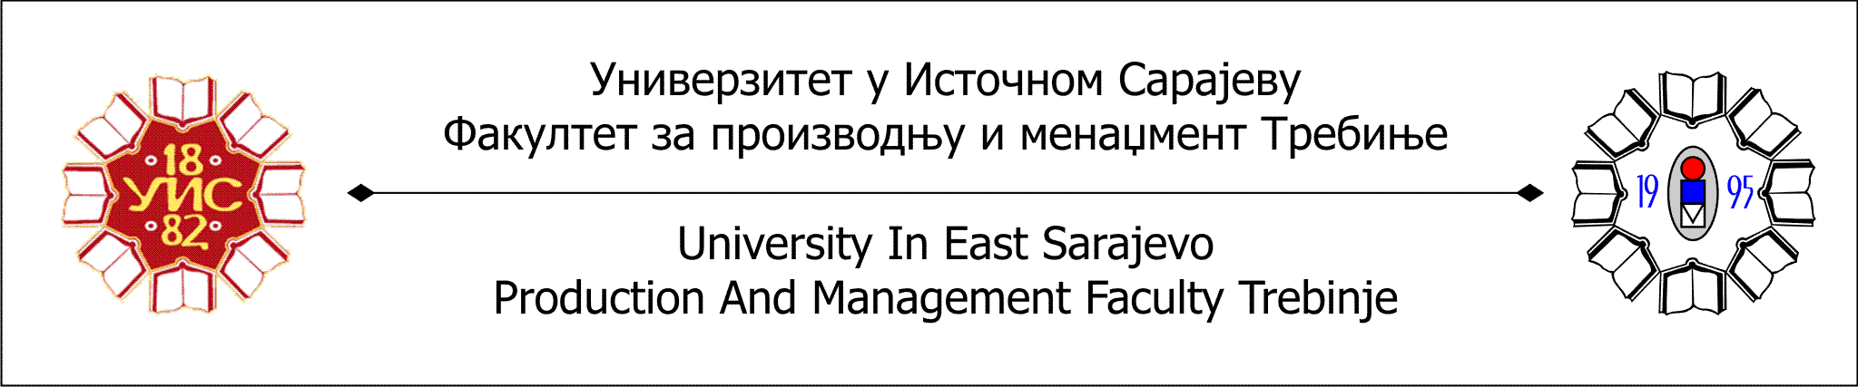

КОНКУРС

за упис студената у прву годину првог циклуса студија на Факултету за производњу и менаџмент Требиње у другом уписном року академске 2013/2014. године

У академској 2013/2014. години Факултет за производњу и менаџмент Требиње на први циклус студија у другом уписном року уписује 31. кандидата који се финансирају из буџета Републике Српске и то:

- 21. кандидата на студијском програму Индустријски менаџмент
- 10. кандидата на студијском програму Индустријско инжењерство за енергетику

Општи услов је завршено четворогодишње средњошколско образовање.

Пријављивање кандидата почиње 26.08.2013. године, а завршава 30.08.2013. године (пријем докумената се врши сваки радни дан).

Полагање пријемног испита из математике обавиће се 02.09.2013. године са почетком у 9.00 часова.

Објављивање резултата конкурса је 04.09.2013. године до 14.00 часова.

Упис примљених кандидата обавиће се 05.09. и 06.09.2013. године.

Кандидати приликом пријављивања на конкурс подносе оригинална документа и то:

- Извод из матичне књиге рођених;
- Свједочанства од свих разреда средње школе;
- Диплома о положеном завршном испиту;
- Доказ о уплати за полагање пријемног испита.

Накнада за техничке услуге и директне материјалне трошкове у вези са полагањем пријемног испита износи 60,00 КМ. Инструкције о уплати кандидати могу добити у Студентској служби Факултета за производњу и менаџмент Требиње.

Кандидати су обавезни да на полагање испита понесу личну карту или пасош.

Детаљније информације могу се погледати на сајту Факултета www.fpmtrebinje.com или добити на телефоне број 059/240-654 и 059/490-654.

Секретаријат Факултета

Требиње, 19.07.2013. године

